
建设项目竣工环境保护
验收监测报告

永蓝环竣监字〔2015〕第105号

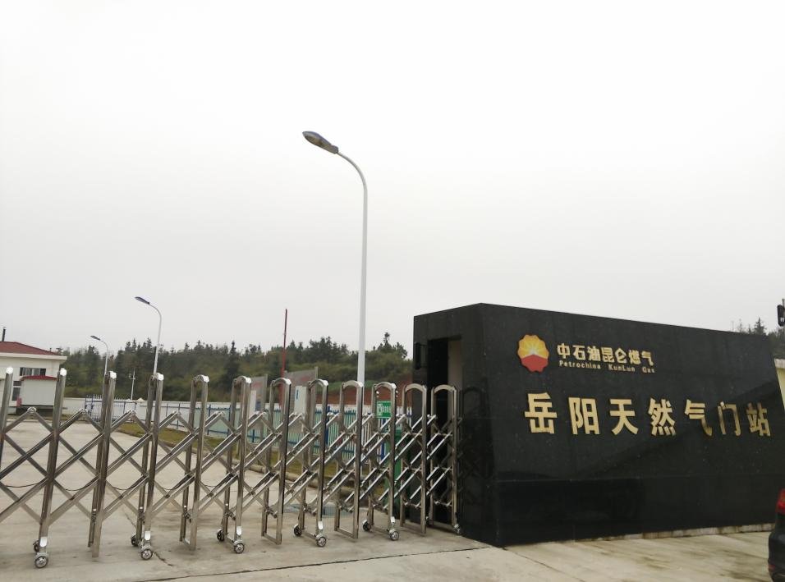

项目名称： 岳阳县建材工业区天然气利用建设项目
建设单位： 岳阳中石油昆仑燃气有限公司

湖南永蓝检测技术股份有限公司
2016年3月

注意事项

1、本报告适用于湖南永蓝检测技术股份有限公司建设项目竣工环境保护验收监测。
2、本报告无监测单位报告专用章、骑缝章、计量认证章、审核人员签字、检测资质、报告编号无效。
3、委托方如对本报告有异议，应于收到报告之日起七日内（以邮戳或签收单为准），向出具报告单位提出书面要求，陈述有关疑点及申诉理由，如仍有不服者，可向上级环境监测部门提出仲裁要求，逾期则视为认可监测结果。
4、本报告只对验收监测期间采样数据负责，逾期无效。
5、未经本公司书面批准，复印件无效。

报 告 编 号 | ： | 永蓝环竣监字〔2015〕第105号
承 担 单 位 | ： | 湖南永蓝检测技术股份有限公司
企业法人 | ： | 黄兰英
主管负责人 | ： | 赵 妮（1816305353）
报告编写 | ： | 刘 昕（15973149697）
审 核 | ： | 刘朝辉

企业法人代表 | ： | 代勇维
验收项目联系人 | ： | 童小鹏（15197050051）

电话：0731-84165862
传真：0731-84136521
网址：http：//www.yonglan.com.cn/
邮编：410000
地址：湖南省长沙市开福区四方坪德雅路口1245号

声明：复制本报告中的部分内容无效

目 录

1、前言 1
2、验收监测依据 2
3、工程概况 3
3.1 工程基本情况 3
3.2 工程建设内容 6
3.3主要工艺设备 6
3.5主要污染源、污染因子及治理措施 7
3.6 环保设施投资情况 10
4、环评批复要求以及落实情况 10
5、验收监测评价标准 12
5.1 废水验收监测执行标准 12
5.2废气验收监测执行标准 13
5.3 噪声验收监测执行标准 13
6、质量保证、质控措施及监测分析方法 14
6.1 质量保证与质控措施 14
6.2 监测分析方法 14
7、验收监测结果及分析 15
7.1 验收监测期间工况监督 15
7.2监测期间气象条件 15
7.3废水排放监测 16
7.4废气排放监测 17
7.5 噪声监测 18
8、环境管理检查 19
8.1 环境管理情况 19
8.2 管线敷设情况 20
9、环境风险及防治措施 20
9.1 风险类型 20
9.2采取的防范措施 21
10、验收监测结论及建议 21
10.1验收监测结论 21
10.2建议 23

附件：
- 湖南省环境保护厅《岳阳中石油昆仑燃气有限公司岳阳县建材工业区天然气利用建设项目环境影响评价报告表的审批意见》
- 岳阳中石油昆仑燃气有限公司《关于申请岳阳县建材工业区天然气利用建设项目试运行的报告》
- 岳阳市环境保护局《关于岳阳中石油昆仑燃气有限公司岳阳县建材工业区天然气利用建设项目试运行环境保护核查意见》
- 岳阳中石油昆仑燃气有限公司《关于申请岳阳县建材工业区天然气利用建设项目验收的报告》
- 岳阳市环境监察支队《环保“三同时”项目监察意见》
- 岳阳中石油昆仑燃气有限公司环境保护管理规定
- 生产垃圾清运协议
- 突发环境事件应急预案备案登记表
- 油烟净化器安装承诺书
- 建设项目工程竣工环境保护“三同时”验收登记表
- 湖南永蓝检测技术股份有限公司资质

1、前言
为了提升和完善岳阳县基础设施建设，调整能源结构，改善城市大气环境质量，岳阳中石油昆仑燃气有限公司于岳阳县新墙镇双港村建设岳阳县建材工业区天燃气利用建设项目。该项目总投资6500万元，总占地面积7.84亩，主要建设内容包括调压站（工艺装置区、综合办公楼、客服中心、泵房、变配电间及辅助用房等）和建材工业片区中压管道敷设工程，站内不设储气罐；设计调压站总建筑面积约1577m²，中压管道敷设全长约17.07km。工程主要为岳阳县建材工业片区提供供气服务。该项目分两期建设，近期为2010年~2015年，调压站压力2.5Mpa，出站压力4.0Mpa，供气规模为35000m³/h，远期为2016年~2020年，进站压力4.0Mpa，出站压力Mpa，总供气规模70000m³/h。本次仅对项目近期工程进行验收。
岳阳中石油昆仑燃气有限公司于2010年2月委托中国航空工业第三设计研究院对该项目进行环境影响评价工作，编写了《岳阳中石油昆仑燃气有限公司岳阳县建材工业区天然气利用建设项目环境影响报告表》，并于2012年8月27日取得湖南省环境保护厅对该项目的批复。项目于2015年4月完成工程建设，建设单位于5月向岳阳市环境保护局申请项目试运行，岳阳市环境保护局于5月29日下发同意该项目试运行的核查意见。建设单位于2015年11月委托我公司对该项目进行竣工环境保护验收监测，我公司于2015年11月14日对该项目的主体工程及配套工程设施进行了现场勘查并收集了相关资料，在运行负荷达到75%以上的情况下，于2015年12月8、9日对该公司排污状况进行了现场监测，在此基础上编制了本验收监测报告。
本次验收监测及调查的范围主要包括：
- 项目废水产生及处置情况调查；
- 废气污染物的排放情况及处置情况的调查与监测；
- 厂界噪声排放情况的监测；
- 固体废物产生及处置情况调查；
- 企业环境管理检查。
通过本次验收监测和调查，全面了解该项目配套的环保设施建设、运行，污染物的排放和环境管理情况，为环境管理部门提供项目验收的技术依据。

2、验收监测依据
（1）《建设项目环境保护管理条例》，中华人民共和国国务院令第253号，1998年11月29日；
（2）《建设项目竣工环境保护验收管理办法》，国家环境保护总局（现国家环境保护部）令第13号，2001年12月；
（3）《关于建设项目环境保护设施竣工验收监测管理有关问题的通知》及附件《建设项目环境保护设施竣工验收监测技术要求（试行）》，国家环境保护总局（现国家环境保护部）环发[2000]38号，2000年2月22日；
（4）《湖南省建设项目环境保护管理办法》，湖南省人民政府令第215号，2007年8月28日；
（5）《关于建设项目环境管理监测工作有关问题的通知》，湖南省环保局湘环发[2004]42号，2004年6月；
（6）《关于加强建设项目竣工环境保护验收工作中污染事故防范环境管理检查工作的通知》，中国环境监测总站验字[2005]188号，2005年；
（7）《岳阳中石油昆仑燃气有限公司岳阳县建材工业区天然气利用建设项目环境影响评价报告表》，中国航空工业第三设计研究院，2010年4月；
（8）《关于岳阳中石油昆仑燃气有限公司岳阳县建材工业区天然气利用建设项目环境影响评价报告表的审批意见》，湖南省环境保护厅，2012年8月27日；
（9）《关于岳阳中石油昆仑有限公司岳阳县建材工业区天然气利用建设项目试运行环境保护核查意见》，岳阳市环境保护局，2015年5月29日。

3、工程概况

3.1 工程基本情况
该项目位于岳阳县新墙镇双港村，荣新公路南侧，总投资6500万元，总占地面积7.84亩，主要建设内容包括调压站（工艺装置区、综合办公楼、客服中心、泵房、变配电间及辅助用房等）和建材工业片区中压管道敷设工程，站内不设储气罐；设计调压站总建筑面积约1577m²，中压管道敷设全长约17.07km。工程主要为岳阳县建材工业片区提供供气服务。该项目分两期建设，近期为2010年~2015年，调压站压力2.5Mpa，出站压力4.0Mpa，供气规模为35000m³/h，远期为2016年~2020年，进站压力4.0Mpa，出站压力Mpa，总供气规模70000m³/h。
本项目为新建项目，本次仅对项目近期工程进行验收。
本项目概况见表3-1，项目地理位置图见图3-1，项目平面布置及监测点位布设示见图3-2。

表3-1 项目概况
类别 | 基本情况
建设项目名称 | 岳阳县建材工业区天然气利用建设项目
建设单位名称 | 岳阳中石油昆仑燃气有限公司
建设地点 | 岳阳县新墙镇双港村，荣新公路南侧
建设性质 | 新建
工程建设规模 | 供气规模35000m³/h
人员总数 | 37人
工程纳污水体 | 废水经化粪池处理后用于站内菜地及绿化浇灌，不外排
工程投资情况 | 6500万元
环保投资 | 47万元，占总投资的0.72%
环评情况 | 2010年4月委托中国航空工业第三设计研究院进行环境影响评价；  2012年8月27日湖南省环境保护厅对该项目进行了批复。
年生产时间 | 全年365天营运

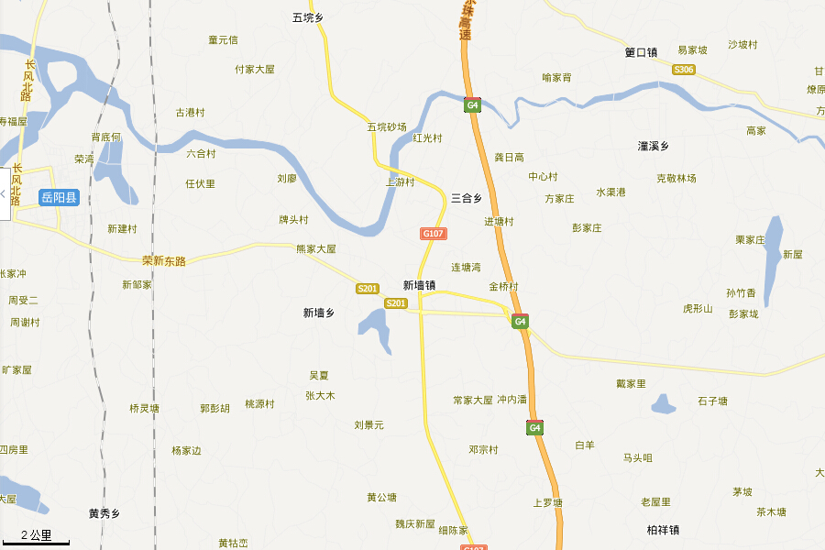
项目所在地
图3-1 地理位置示意图

荣新公路
▲ 4#
○ 1#

菜地（预留用地）

化粪池
★ 1#
入口
◎
辅助用房
综合楼
客服、机修、仓库
▲ 1#
▲ 3#

图中：
◎ 有组织废气采样点
○ 无组织废气采样点
★ 废水采样点
▲ 噪声采样点
工艺装置区

○ 2#
○ 3#
▲ 2#

图3-2 平面布置及监测点位布设示意图
3#

3.2 工程建设内容
该项目总占地面积7.84亩，总建筑面积1665.7 m²，项目工程建设内容见表3-2。
表3-2 项目工程内容一览表
序号 | 名称 | 单位 | 数量 | 备注
1 | 工艺装置区 | m² | 125.0
2 | 综合办公楼 | m² | 1166.2 | 三层
3 | 生产辅助用房 | m² | 158.4 | 单层
4 | 客服、机修、仓库 | m² | 216.1 | 单层
5 | 铁艺栏杆 | m | 66.0
6 | 实体围墙 | m | 216.0
7 | 挡土墙 | m | 74.0
8 | 大门 | m | 8.0 | 电动

3.3主要工艺设备
项目主要工艺设备情况见3-3。
表3-3 项目主要工艺设备一览表
序号 | 名称 | 规格及参数 | 单位 | 数量 | 备注
1 | 调压计量装置 | P1=0.5~4.0MPa  P2=0.4MPa  Q=10000Nm³/h | 套 | 1 | 撬装
2 | 直缝钢管 | Ø323.9×7.1 | 米 | 80 | L415
3 | 无缝钢管 | Ø273×6.3 | 米 | 40 | L245
4 | 全自动加臭装置 | PN4.0MPa，1.5kg/h | 套 | 1
5 | 燃气热水锅炉 | CLHS0.47-90/70-Q | 台 | 2 | 一备一用
6 | 旋风除尘器 | 50KVA | 台 | 2
7 | 超声波流量计 | DN250，PN7.0MPa | 台 | 2
8 | 过滤器 | DN250，PN6.3MPa | 台 | 2
9 | 限流调压器 | DN250，PN6.3MPa | 台 | 2
10 | 气液联动全焊接球阀 | DN600，PN6.3MPa | 个 | 1 | 带执行机构
11 | 气液联动全焊接球阀 | DN600，PN6.3MPa | 个 | 1 | 带执行机构
12 | 球阀 | DN250，PN6.3MPa | 个 | 15
13 | 截止放空阀 | DN250，PN6.3MPa | 个 | 1
14 | 绝缘接头 | DN250，PN6.3MPa | 个 | 2
15 | 汇气管 | DN400，PN6.3MPa | 个 | 4
16 | 无缝钢管 | Ø273×8 | 米 | 80
17 | 箱式变电站 | 50KVA | 座 | 1
18 | 动力配电箱 | / | 座 | 5
19 | 柴油发电机 | / | 台 | 1

3.4 工艺流程
项目站内产污环节如下图所示：
放空废气、过滤废渣、设备运行噪声
放空废气、设备管道清洗废水
生活污水、生活垃圾

生产环节（包括调压、过滤、加热、加臭工序）
设备检修及清洗环节
站内员工生活

图3-3 站内产污环节示意图

3.5主要污染源、污染因子及治理措施

3.5.1废水产生及治理情况
本项目排水实行了雨污分流制，雨水经站内雨水沟外排至荣新公路旁低洼处水塘。项目运营期无生产废水产生，主要废水来源为员工的生活污水，项目天然气门站共有37名员工，生活污水产生量约1728.64m³/a。废水中主要污染物为COD、SS、NH₃-N等。项目生活污水经化粪池处理后用于站内菜地及绿化浇灌，废水不外排。
废水排放及其处理设施见表3-4。
表3-4 废水排放及其处理设施
产污环节 | 产生量 | 主要污染因子 | 产生规律 | 处置方式及设施 | 外排方式
生活污水 | 1728.64m³/a | COD、SS、NH₃-N | 间歇 | 化粪池 | 用于站内菜地及绿化浇灌，不外排
雨水 | / | SS | 间歇 | 雨水沟 | 排入荣新公路旁低洼水塘

3.5.2废气产生及治理情况

（1）系统超压和检修时排放的天然气
当天然气在非正常情况下容器压力过大或对设备进行定期检修时，需要将汇气管里面气体放出一部分系统超压时排出气态天然气，以免对设备造成损坏。放空的气体经放空管线集中到放散管，以火炬的形式燃烧排放，燃烧产物主要为H₂O、CO₂、SO₂。由于本工程的输配系统压力为中压（0.4MPa），各工序设置有较完善的自动化控制系统，一般在管道放散阀发生超压排放的频率较低、排放量也较小。
- 天然气燃烧废气
项目设置有两台立式燃气热水锅炉，用于天然气加热，两台锅炉一备一用，使用本站供应的燃气为燃料，燃烧产物主要为H₂O、CO₂、SO₂。锅炉燃烧废气经管道收集后通过8米高排气筒外排。

（3）阀门泄漏的天然气
本项目气化站的设备选型、安装、日常维护和运行管理均要求较高，在本工程设计中均按相关规范进行，阀门泄漏量极少。
项目废气产生及排放情况见表3-5。
表3-5 废气污染物排放及处置情况表
序号 | 产污环节 | 产生规律 | 治理措施 | 排放方式
1 | 超压排放天然气 | 间歇 | 排空管点燃燃烧 | 无组织
2 | 锅炉燃烧废气 | 间歇 | 8米排气筒 | 有组织
3 | 阀门泄漏 | 间歇 | 自然通风 | 无组织

3.5.3噪声
本项目噪声主要来自气化站内的机械设备噪声、系统超压排空噪声、站场检修和备用发电机噪声。噪声源强在60~80dB(A)左右，建设单位在购置设备时选用了低噪声设备，并在安装时加装减振垫及消声措施。通过加强设备维护，设备经常检修，减少设备不正常运行产生的噪声。经过距离衰减后，能够实现厂界处达标排放。
3.5.4固体废物
本项目气站运行时产生的固体废物主要为工作人员产生的生活垃圾以及过滤器和清管作业产生的废渣。根据项目建设规模及对项目运行现场的核查，本项目生活垃圾的产生量约6.75t/a，生活垃圾收集后由环卫部门负责清运处置。项目过滤器及清管作业产生的废渣约28.4kg/a，废渣的主要成份是FeS，属间歇排放，过滤器及清管作业约5年进行一次，项目暂未有废渣产生。建设单位设有废渣暂存处，待有废渣产生时收集交由环卫部门处置。
项目固体废物产生及处置情况见表3-6。
表3-6 废气污染物排放及处置情况表
序号 | 固废种类 | 产生量 | 固废类型 | 处置方式
1 | 过滤及清管废渣 | 28.4kg/a | 一般固废 | 环卫部门清运处置
2 | 生活垃圾 | 6.75t/a | 一般固废 | 环卫部门清运处置

3.6 环保设施投资情况
本工程总投资6500万元，环评预测环保投资25万元，实际环保投资为47万元，占总投资比例为0.72％。环保设施投资情况具体见表3-7。
表3-7 工程环保措施投资一览表
序号 | 污染类型 |  | 控制措施 | 投资（万元）
1 | 废气污染 |  | 放空火炬系统 | 10
1 |  |  | 管线及储配站自动截断阀室 | 10
2 | 废水污染 | 设备清洗水 | 隔油池 | 3
2 | 废水污染 | 生活污水 | 化粪池 | 6
3 | 噪声 |  | 减震、消声措施 | 7
4 | 固体废物 |  | 收集及清运 | 3
5 | 生态保护 |  | 绿化维护 | 18
6 | 合计 |  |  | 47

4、环评批复要求以及落实情况
岳阳中石油昆仑燃气有限公司岳阳县建材工业区天然气利用建设项目环评批复及落实情况见表4-1（环评批复见附件）。
表4-1 环评批复要求落实情况
序号 | 环评批复要求 | 实际落实情况
1 | 加强施工期环境管理。制定合理的施工污染防治方案，文明施工，采取有效措施减少施工扬尘、噪声对周边环境的影响。施工期废水经沉淀处理后回用、管道试压废水经沉淀处理后排放；严格按《输气管道工程设计规范》（GB50251-94）要求进行管道施工设计，确保输气管道管顶埋深符合规范要求；做好施工水土保持工作，管道工程结束后应及时覆土恢复植被，防止水土流失。 | 项目现已完成施工，施工期环境影响已结束，管线敷设地已完成覆土及植被恢复工作。
2 | 项目排水实施雨污分流，营运期食堂废水经隔油池处理后与其余办公生活污水合流进入化粪池处理后回用于站场内部及周边绿化、农灌，不得外排。 | 站内实行了雨污分流，雨水经站内雨水沟外排至荣新公路旁低洼水塘，食堂废水经隔油池隔油后与其余的生活污水合流进入站内化粪池进行处理，处理后用于站内菜地和绿化的浇灌，无废水外排。
3 | 做好工程大气污染控制。项目运营期设备检修和事故放空天然气依托南侧的岳阳南分输站天然气放空火炬点火燃烧后排空，燃烧废气应满足《大气污染物综合排放标准》（GB16297-1996）二级标准要求。加热锅炉和发电机均以站内天然气为燃料，燃烧废气经8m排气筒达标外排；食堂配套油烟净化设备，餐饮油烟废气经集中处理达标后经专用排烟管道至屋顶排放。 | 项目设备检修和事故放空的天然气经放空管线集中到放散管，以火炬的形式燃烧排放，放散管设置于项目场地北侧菜地（预留地）内，由本项目独立建设；项目加热锅炉使用站内供应的天然气为燃料，燃烧废气经8米高的排气筒外排；备用发电机使用柴油为燃料，仅在停电时使用，使用频率低，废气经排气管道外排；食堂油烟废气采用集气罩收集后经专用排烟管道引至楼顶高空排放，建设单位承诺在2016年6月21日前完成油烟净化器安装工作。
4 | 加强噪声污染防治。加强厂界绿化，过滤器、调压设备、发电机等噪声源设备采取基础减震、隔声、消声等综合措施，确保场界噪声符合《工业企业厂界环境噪声排放标准》（GB12348-2008）中2类区标准要求。合理安排高压放空时段，防止放空噪声扰民。 | 气化站对站区的设备采取了消声、隔音、减噪等措施，有效的降低了噪声对环境的影响。该项目各工序设置有较完善的自动化控制系统，可有效控制管内气压气流，减少在管道放散阀发生超压排放的频率。项目站内已完成绿化工作，绿化苗木种类有待完善。
5 | 做好工程固废环境管理。对运营期过滤器及清管作业产生的废渣收集后送专业回收单位回收处理；生活垃圾及时收集外运垃圾填埋场填埋处理。 | 项目过滤器及清管作业产生的废渣主要成份为FeS，为一般工业固体废物，与生活垃圾一同在站内收集后，由环卫部门负责清运并处理。
6 | 项目必须严格按照《石油天然气工程设计防火规范》（GB5018-2004）、《城镇燃气设计规范》（GB50028-2006）等要求进行规范设计、建设；配备专职安全环保管理人员，建立健全环境管理制度，加强环境管理，按安监部门意见和环境风险评价的要求制定天然气及加臭剂（四氢噻吩）事故风险防范措施和应急预案，防止发生环境风险事故。 | 建设单位在设计及施工过程中严格遵照了《石油天然气工程设计防火规范》（GB5018-2004）、《城镇燃气设计规范》（GB50028-2006）等的规范要求，安全及环保管理人员已配备到位，建立有安全及环境保护管理的制度，请有资质的公司编制了突发环境事件风险应急预案，并在岳阳县环境应急与事故调查中心备案登记。
7 | 地方政府与规划部门必须切实做好拟建项目周边用地控规，确保天然气站与居住区、村镇、学校及其他民用建筑等之间的防火间距符合《城镇燃气设计规范》（GB50028-2006）及《建筑设计防火规范》（GB50016-2006）的相关设计要求。 | 该项目站区内不设储气罐，周边100米范围内无居住区、村镇、学校、影剧院、体育馆等重要公共建筑，防火间距符合《城镇燃气设计规范》（GB50028-2006）及《建筑设计防火规范》（GB50016-2006）的相关设计要求。

5、验收监测评价标准

5.1 废水验收监测执行标准
项目环评报告要求废水排放执行《污水综合排放标准》（GB8978-1996）三级标准，该项目生活污水经隔油池和化粪池处理后用于站内菜地和绿化的浇灌，未外排，建议参照执行《农田灌溉水质标准》（GB5084-2005）旱作标准，各标准值详见表5-1。
表5-1 废水执行标准及其限值
监测点位 | 污染因子 | 标准值 | 验收执行标准
化粪池(生活污水) | pH | 5.5~8.5 | 《农田灌溉水质标准》（GB5084-2005）旱作标准
化粪池(生活污水) | SS | 100mg/L | 《农田灌溉水质标准》（GB5084-2005）旱作标准
化粪池(生活污水) | CODcr | 200mg/L | 《农田灌溉水质标准》（GB5084-2005）旱作标准
化粪池(生活污水) | BOD₅ | 100mg/L | 《农田灌溉水质标准》（GB5084-2005）旱作标准
化粪池(生活污水) | 氨氮 | / | 《农田灌溉水质标准》（GB5084-2005）旱作标准

5.2废气验收监测执行标准
无组织废气执行《大气污染物综合排放标准》（GB16297-1996）中表2无组织排放监控浓度限值要求，有组织废气执行《锅炉大气污染物排放标准》（GB13271-2001）燃气锅炉标准，标准值详见表5-2。
表5-2 废气执行标准及其限值
类别 | 污染物名称 | 验收标准值 | 标准来源
无组织排放 | 非甲烷总烃 | 4.0mg/m³ | 《大气污染物综合排放标准》（GB16297-1996）无组织排放监控浓度限值
有组织废气 | 颗粒物 | 50 | 《锅炉大气污染物排放标准》（GB13271-2001）燃气锅炉标准
有组织废气 | 二氧化硫 | 100 | 《锅炉大气污染物排放标准》（GB13271-2001）燃气锅炉标准
有组织废气 | 氮氧化物 | 400 | 《锅炉大气污染物排放标准》（GB13271-2001）燃气锅炉标准

5.3 噪声验收监测执行标准
厂界噪声执行《工业企业厂界环境噪声排放标准》（GB12348-2008）2类标准，具体标准见表5-3。
表5-3 厂界噪声执行标准及其限值
类别 | 时段 | 计量单位 | 标准值 | 验收执行标准
厂界噪声 | 昼间 | dB(A) | 60 | 《工业企业厂界环境噪声排放标准》（GB12348-2008）2类标准
厂界噪声 | 夜间 | dB(A) | 50 | 《工业企业厂界环境噪声排放标准》（GB12348-2008）2类标准

6、质量保证、质控措施及监测分析方法

6.1 质量保证与质控措施
质量保证与质量控制严格执行国家环保局颁发的《环境监测技术规范》和国家有关采样、分析的标准及方法，实施全过程的质量保证。
① 严格按照《环境水质监测质量保证手册》（第二版）和标准分析方法进行采样及测试。
② 所用分析仪器经过计量检定和校准；现场监测仪器使用前都经过了校准。噪声测量仪器灵敏度相差不大于0.5dB(A)—监测前校准，监测后校核相差不大于0.5dB(A)；监测时风速＞5m/s停止测试。
③ 监测人员均通过国家级或省级技术考核，持证上岗。

6.2 监测分析方法
监测分析方法见表6-1。
表6-1 监测分析方法一览表
类别 | 监测项目 | 监测方法 | 方法标准 | 仪器型号 | 最低检出限
废气 | 非甲烷总烃 | 气相色谱法 | HJ/T 38-1999 | GC-4000A | 0.04mg/m³
废气 | 氮氧化物 | 定电位电解法 | HJ 693-2014 | 3012H | 3mg/m³
废气 | 颗粒物 | 重量法 | 《空气和废气监测分析方法》（第四版增补版）国家环保总局（2007年） | FA-2004B | /
废气 | 二氧化硫 | 定电位电解法 | HJ/T57-2000 | ISE-4200 | 15mg/m³
废水 | pH | 玻璃电极法 | GB6920-1986 | PH53C | /
废水 | 悬浮物 | 重量法 | GB11901-1989 | FA-2004B | /
废水 | 化学需氧量 | 重铬酸钾法 | GB 11914-1989 | / | 5mg/L
废水 | BOD₅ | 稀释与接种法 | HJ 505-2009 | / | 0.5mg/L
废水 | 氨氮 | 钠氏试剂分光光度法 | HJ 535-2009 | V723 | 0.025mg/L
噪声 | 厂界噪声 | 工业企业厂界环境噪声测量方法 | GB12348-2008 | AWA6228 | /

7、验收监测结果及分析
本次验收监测内容主要是该工程的废气排放情况及厂界噪声排放情况。

7.1 验收监测期间工况监督
该项目天然气门站设计供气规模为35000m³/h，监测期间，该站处于正常营运，营运期间运行稳定，验收监测期间的运行负荷为75.70%，工程竣工环保验收监测期间运行负荷已满足国家对建设项目竣工环保验收监测的技术要求。
监测期间的工况负荷统计见表7-1。
表7-1 验收监测期间工况负荷统计
日期 | 验收对象 | 设计供气量 | 实际供气量 | 运行负荷（%）
2015-12-8 | 天然气门站 | 35000m³/h | 26500m³/h | 75.7
2015-12-9 | 天然气门站 | 35000m³/h | 26500m³/h | 75.7

7.2监测期间气象条件
本次验收监测时间为2015年12月8、9日两天，监测期间以晴天为主，风向为北风，风速小于5m/s，满足国家对监测项目竣工环保验收监测的技术要求。监测期间具体气象参数见表7-2。
表7-2 验收监测期间气象参数统计
日期 | 天气 | 风向 | 气温 | 气压 | 风速 | 湿度
日期 | 天气 | 风向 | ℃ | kPa | m/s | %
2015-12-8 | 晴 | 北 | 10.5 | 101.1 | 0.2 | 62
2015-12-9 | 晴 | 北 | 10.2 | 101.1 | 0.4 | 65

7.3废水排放监测

7.3.1 监测项目、监测点位及监测频次
验收工程废水监测工作内容见表7-3。监测布点情况见图3-2。
表7-3 废水监测工作内容
类别 | 监测点位 | 监测项目 | 监测频次
废水 | 化粪池 | pH、悬浮物、化学需氧量、五日生化需氧量、氨氮 | 3次/天，连续2天

7.3.2 监测结果及评价
废水监测结果见表7-4。
表7-4 废水监测结果 单位：（mg/L，pH除外）
检测项目 | 采样时间 | 检测结果 |  |  |  | 执行标准 | 是否达标
检测项目 | 采样时间 | 第一次 | 第二次 | 第三次 | 日均值 | 执行标准 | 是否达标
pH | 2015-12-8 | 7.08 | 7.16 | 6.98 | / | 5.5~8.5 | 是
pH | 2015-12-9 | 6.95 | 7.03 | 7.15 | / | 5.5~8.5 | 是
SS | 2015-12-8 | 51 | 42 | 34 | 42 | 100 | 是
SS | 2015-12-9 | 49 | 33 | 41 | 41 | 100 | 是
COD | 2015-12-8 | 134 | 124 | 117 | 125 | 200 | 是
COD | 2015-12-9 | 120 | 118 | 102 | 113 | 200 | 是
BOD₅ | 2015-12-8 | 38 | 42 | 36 | 39 | 100 | 是
BOD₅ | 2015-12-9 | 41 | 37 | 31 | 36 | 100 | 是
氨氮 | 2015-12-8 | 12.6 | 13.5 | 12.3 | 12.8 | / | /
氨氮 | 2015-12-9 | 14.2 | 12.7 | 11.9 | 12.9 | / | /
从表7-4可见，在化粪池监测废水中，悬浮物的日均浓度为41~42mg/L，COD_{Cr}的日均浓度为113~125mg/L，BOD₅的日均浓度为36~39mg/L，氨氮的日均浓度为12.8~12.9mg/L，各项指标均达到了《农田灌溉水质标准》（GB5084-2005）中旱作要求，水质能够满足灌溉需求，用于站内菜地和绿化的浇灌可行。

7.4废气排放监测

7.4.1监测项目、监测点位及监测频次
验收工程废气监测工作内容见表7-5。监测布点情况见图3-2。
表7-5 废气监测工作内容
类别 | 监测点位 | 监测项目 | 监测频次
无组织废气 | 厂界上风向1个点、下风向2个点 | 非甲烷总烃 | 3次/天，连续2天
有组织废气 | 燃气锅炉排气筒 | 颗粒物、二氧化硫、氮氧化物 | 3次/天，连续2天

7.4.2监测结果及评价
7.4.2.1 无组织废气监测结果
本项目无组织废气监测结果见表7-6。
表7-6 无组织废气监测结果一览表（单位：mg/m³）
采样位置 | 采样时间 | 检测项目 | 检测结果 |  |  | 标准限值 | 是否达标 | 超标率（%）
采样位置 | 采样时间 | 检测项目 | 第1次 | 第2次 | 第3次 | 标准限值 | 是否达标 | 超标率（%）
主导上风向1# | 2015-12-8 | 非甲烷总烃 | 0.04ND | 0.04ND | 0.04ND | 4.0 | 是 | 0
主导上风向1# | 2015-12-9 | 非甲烷总烃 | 0.04ND | 0.04ND | 0.04ND | 4.0 | 是 | 0
主导下风向2# | 2015-12-8 | 非甲烷总烃 | 0.04ND | 0.04ND | 0.04ND | 4.0 | 是 | 0
主导下风向2# | 2015-12-9 | 非甲烷总烃 | 0.04ND | 0.04ND | 0.04ND | 4.0 | 是 | 0
主导下风向3# | 2015-12-8 | 非甲烷总烃 | 0.04ND | 0.04ND | 0.04ND | 4.0 | 是 | 0
主导下风向3# | 2015-12-9 | 非甲烷总烃 | 0.04ND | 0.04ND | 0.04ND | 4.0 | 是 | 0
由表7-6可见，本次验收在12月8、9日共进行了两天的无组织废气监测，每天监测3次，在厂界下风向设有两个监测点位，在上风向设有一个监测点，本次监测中，非甲烷总烃在厂界处均未检出，无组织排放浓度符合《大气污染物综合排放标准》（GB16297-1996）表2中无组织排放监控浓度限值要求。
7.4.2.2 有组织废气监测结果
本项目无组织废气监测结果见表7-7。
表7-7 有组织废气监测结果一览表（单位：mg/m³）
采样位置 | 采样时间 | 采样频次 | 检测结果
采样位置 | 采样时间 | 采样频次 | SO₂ | NO_{X} | 烟尘
锅炉烟气排气筒 | 2015-12-8 | 第1次 | 24 | 66 | 2.26
锅炉烟气排气筒 | 2015-12-8 | 第2次 | 26 | 77 | 2.34
锅炉烟气排气筒 | 2015-12-8 | 第3次 | 22 | 70 | 2.12
锅炉烟气排气筒 | 2015-12-9 | 第1次 | 23 | 72 | 2.25
锅炉烟气排气筒 | 2015-12-9 | 第2次 | 20 | 64 | 2.14
锅炉烟气排气筒 | 2015-12-9 | 第3次 | 24 | 69 | 2.20
锅炉烟气排气筒 | 排放标准 |  | 100 | 400 | 50
锅炉烟气排气筒 | 是否达标 |  | 是 | 是 | 是
由表7-7可见，项目锅炉烟气中烟尘的浓度在2.12~2.34mg/m³之间，SO₂的排放浓度在20~26mg/m³之间，NO_{X}的排放浓度在64~77mg/m³之间，各污染物排放浓度均符合《锅炉大气污染物排放标准》（GB13271-2001）中二类区II时段标准要求。

7.5 噪声监测

7.5.1 监测项目、监测点位及监测频次
在厂界（围墙外1米处）布设4个噪声监测点位，监测内容见表7-8，监测布点情况见图3-2。
表7-8 噪声监测工作内容
监测类别 | 监测项目 | 监测点位 | 监测频次
厂界噪声 | 连续等效A声级 | 厂界四周 | 监测2天，昼、夜各1次

7.5.2监测结果及评价
厂界噪声监测结果表7-9。
表7-9 厂界噪声监测结果统计结果
点位序号 | 采样位置 | 采样时间 | 检测结果 LeqdB(A)
点位序号 | 采样位置 | 采样时间 | 昼间 | 夜间
N1 | 厂界东侧外1m | 2015-12-8 | 52.0 | 40.5
N1 | 厂界东侧外1m | 2015-12-9 | 52.3 | 41.0
N2 | 厂界南侧外1m | 2015-12-8 | 49.8 | 39.2
N2 | 厂界南侧外1m | 2015-12-9 | 49.2 | 39.6
N3 | 厂界西侧外1m | 2015-12-8 | 56.9 | 44.1
N3 | 厂界西侧外1m | 2015-12-9 | 55.3 | 43.6
N4 | 厂界北侧外1m | 2015-12-8 | 53.5 | 42.8
N4 | 厂界北侧外1m | 2015-12-9 | 52.8 | 42.6
排放标准 |  |  | 60 | 50
是否达标 |  |  | 是 | 是
由表7-9可知，项目厂界四周昼间噪声测值范围为49.2～56.9dB（A），夜间噪声测值范围为39.2～44.1dB（A），各测点噪声均符合《工业企业厂界环境噪声排放标准》（GB12348-2008）中2类标准限值。

8、环境管理检查

8.1 环境管理情况
经对岳阳中石油昆仑燃气有限公司环境设施现场认真检查，检查情况见表8-1。
表8-1 环境管理检查一览表
序号 | 类 别 | 具体内容及其完成情况
1 | 环境保护审批手续及环境保护档案资料；具备环境影响评价文件和环保部门批复意见 | 环保档案、环评手续齐全
2 | 环保组织机构及规章管理制度是否健全 | 设置了环保专人管理，并制定了相应的环保制度
3 | 环境保护设施建成及运行记录 | 环保设施按照环评及环评批复要求建成
4 | 环境保护档案管理情况 | 建立了环境保护档案
5 | 环境保护人员和仪器设备的配置情况 | 配备了环保管理人员
6 | 制定相应的应急制度，配备和建设的应急设备及设施情况 | 建立了环境应急预案，并在岳阳县环境应急与事故调查中心备案
7 | 工业固（液）体废物是否按规定或要求处置和回收利用 | 固体废物按照相关要求进行处置
8 | 生态恢复、绿化建设落实情况 | 已完成绿化工作
9 | 施工期和试运行期扰民现象的调查 | 经调查，施工期和试运行期均无投诉
8.2 管线敷设情况
该项目管道敷设原设计分为三个部分：（1）从本项目上游分输站至岳阳县城关镇高中压调压站高压管道敷设，总长度16.2km；（2）从城关镇高中压调压站出来的主干管一路沿岳阳县中心城区外环南路进入城区，然后穿过京广线和荣家湾水库，供应城区的居民、公建商业用户的用气，管网全厂近期为33.84km，远期为33.98km；（3）陶瓷工业园中压管道敷设，全长17.07km。根据实地勘察，该项目目前仅建设由调压站至岳阳县陶瓷工业园中压管道6km，管道沿荣新公路敷设，目前管道已敷设完毕，表面覆土回填并完成了绿化植被恢复，植被生长状况良好，未出现地表裸露，水土流失的现象。

9、环境风险及防治措施

9.1 风险类型
该项目存在的风险类型主要包括天然气、柴油和四氢噻吩发生泄漏以及由此产生的火灾和爆炸。根据《企业突发环境事件风险评估指南（试行）》，门站在生产过程中的环境风险等级由环境风险物质数量与临界量比值Q、生产工艺与环境风险控制水平M、环境风险受体类型E三个因子决定。该门站Q＜1，直接评定为一般环境风险等级。门站周边环境风险受体为E3型，环境风险及控制水平为M2类水平。

9.2采取的防范措施
建设单位针对可能存在的风险类型所采取的防范措施见下表：
表9-1 门站风险类型及现有防范措施
序号 | 风险类型 | 诱发物质 | 现有主要防范措施
1 | 危险化学品泄漏 | 四氢噻吩  柴油 | 四氢噻吩存放于仓库内，采用密闭容器；  柴油采购30L小铁桶的小包装成品，储存在发电机房内，控制门站内储量，发电机为备用，储量较少；  化学品采购、存储严格执行操作规程，建立化学品泄露应急相应程序，及时收集泄露化学品避免造成进一步事故等。
2 | 天然气泄露引发火灾、爆炸 |  | 采用露天式生产工艺区，生产工艺区内严禁烟火、禁止明火作业、禁放易燃物、禁止用手机、禁止穿钉鞋、禁止乱动操作，人员进出必须穿防护服、必须带可燃气体检测仪、必须带安全帽，控制人员进出；配置消火栓、手提式灭火器等应急器材等。  工艺区设置电子监控报警系统及天然气在线监测系统。

10、验收监测结论及建议

10.1验收监测结论
岳阳中石油昆仑燃气有限公司岳阳县建材工业区天然气利用建设项目的建设执行了国家环境保护“三同时”的要求，各项环保设施运行正常。验收监测期间生产工况情况符合验收监测要求，无不良天气等因素影响，验收监测工作严格按有关规定进行，验收监测结果可以反映实际排放情况。
10.1.1废水验收监测结论
项目化粪池废水中，悬浮物的日均浓度为41~42mg/L，CODCr的日均浓度为113~125mg/L，BOD5的日均浓度为36~39mg/L，氨氮的日均浓度为12.8~12.9mg/L，各项指标均达到了《农田灌溉水质标准》（GB5084-2005）中旱作要求，水质能够满足灌溉需求，用于站内菜地和绿化的浇灌可行。

10.1.2废气排放验收监测结论
无组织废气方面，非甲烷总烃在厂界处均未检出，无组织排放浓度符合《大气污染物综合排放标准》（GB16297-1996）表2中无组织排放监控浓度限值要求。
有组织废气方面，锅炉烟气中烟尘的浓度在2.12~2.34mg/m³之间，SO₂的排放浓度在20~26mg/m³之间，NO_{X}的排放浓度在64~77mg/m³之间，各污染物排放浓度均符合《锅炉大气污染物排放标准》（GB13271-2001）中二类区II时段标准要求。

10.1.3噪声验收监测结论
项目厂界四周昼间噪声测值范围为49.2～56.9dB（A），夜间噪声测值范围为39.2～44.1dB（A），各测点噪声均符合《工业企业厂界环境噪声排放标准》（GB12348-2008）中2类标准限值。

10.1.4固体废物处置情况调查结论
本项目气站运行时产生的固体废物主要为工作人员产生的生活垃圾以及过滤器和清管作业产生的废渣。生活垃圾收集后由环卫部门负责清运处置；项目过滤器及清管作业产生的废渣主要成份是FeS，收集后出售给废品回收商回收。

10.1.5环境管理检查结论
岳阳中石油昆仑燃气有限公司设立了环保规章制度，有专人负责环保现场管理，安排了设备检修人员对环保设备进行维护，建立有一套完整的规章制度，设立了环境保护档案管理并按照相关规定要求制定了环境事故应急响应预案。

10.1.6验收监测结论
岳阳中石油昆仑燃气有限公司岳阳县建材工业区天然气利用建设项目，与工程配套的环保设施均按设计及环评批复要求建设并投入试运行，根据现场监测，各项污染因子的监测数据全部达标，项目达到环评、环评批复及相关环境管理要求，符合建设项目“三同时”环保验收条件，建议项目通过环保验收。

10.2建议
①加强对环保设施的管理，确保各污染物稳定达标排放。
②油烟净化器应尽早安装到位。
③加强站内绿化建设，搭配多种乔木和灌木，设置绿化隔离带，降低噪声对外界的影响。
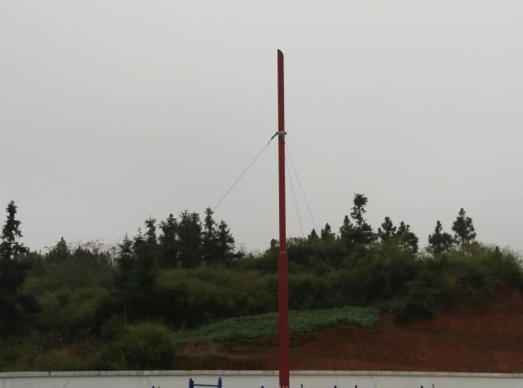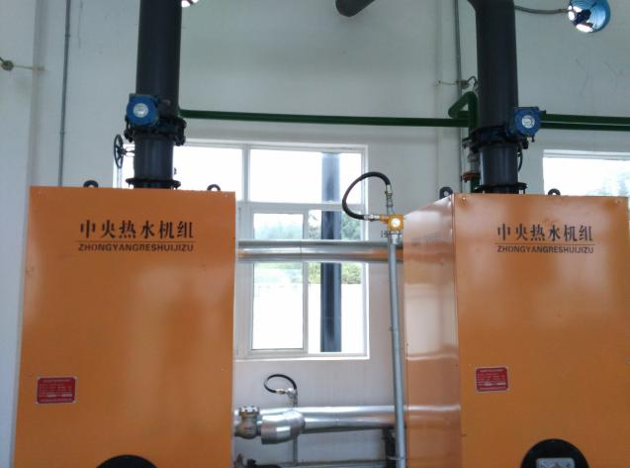
放散管（火炬） 锅炉及排气管道
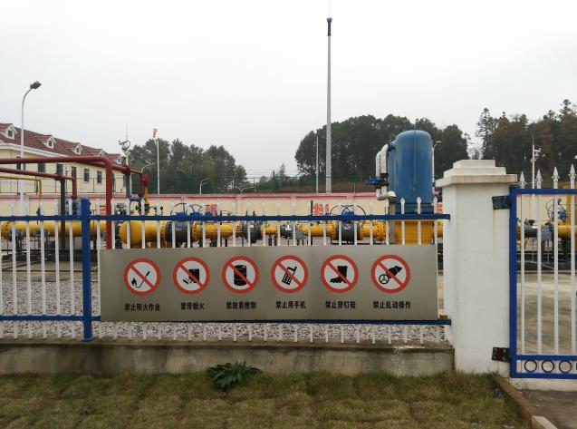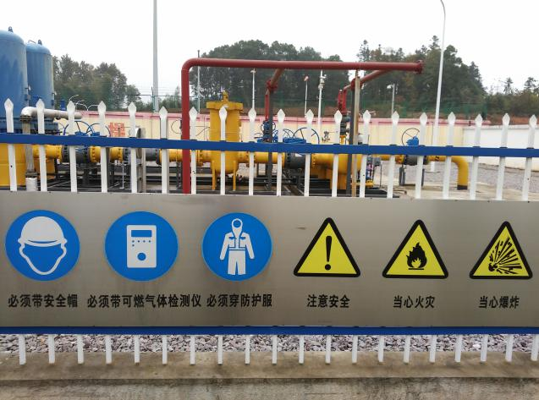
工艺装置区警示标志
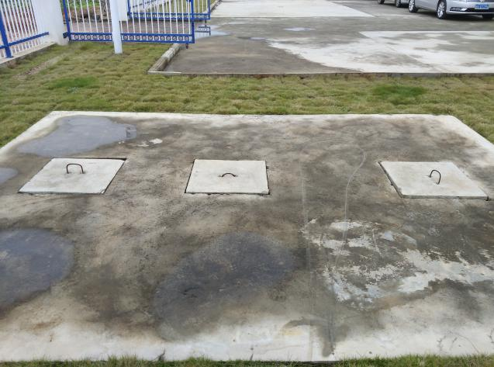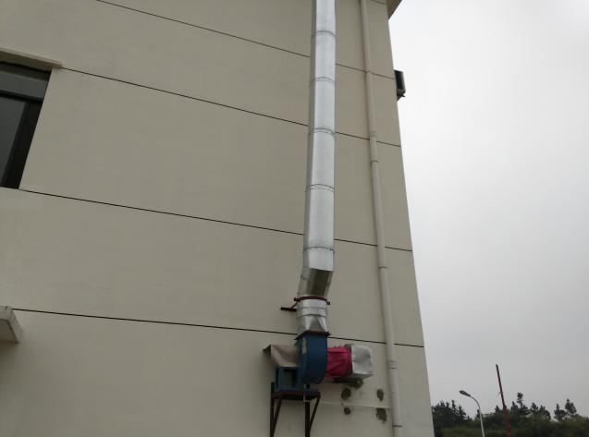
隔油池 油烟排放管道
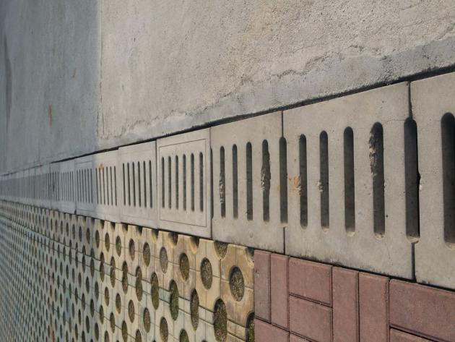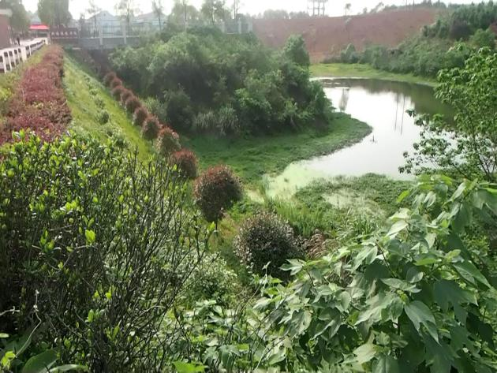
站内雨水沟 荣新公路旁水塘（雨水排向）
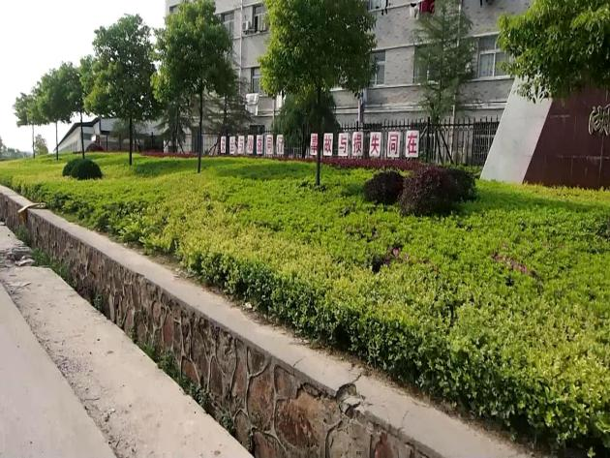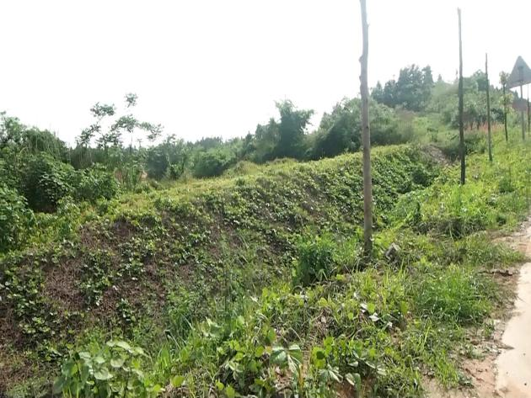
管道敷设后绿化恢复（荣新公路-金城陶瓷）
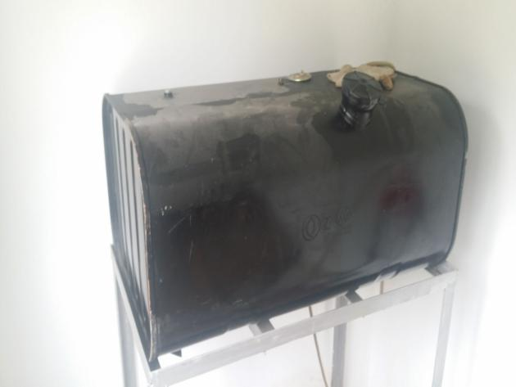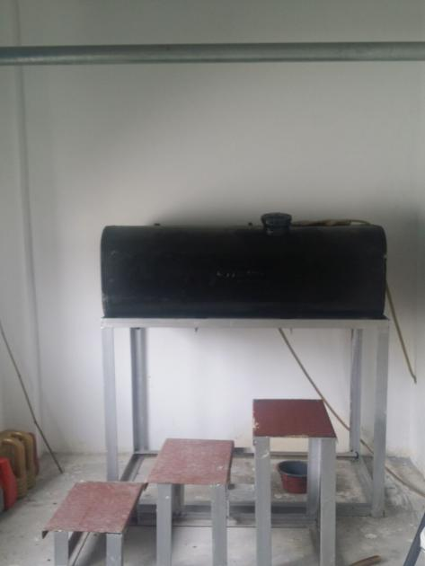
柴油储罐和独立的柴油存放间

